Консультация для родителей - О чем говорят растения

Лекарственных растений на земле очень много. Так же, как и растений – «предсказателей» погоды, времени. Можно устроить познавательный уголок в каждом детском саду.

Тема: «О чем говорят растения»

Отзвенели капели, отбурлили весенние ручьи, и открылась взору мокрая, черная земля. Вот тут-то и нужно начинать к ней приглядываться: что-то скажут нам просыпающиеся растения? Наверняка растет за оградой вашего дома или вдоль дорожки, ведущей к нему, крошечное золото «солнышко» - цветок мать-и-мачехи. Он и будет нашим «поводырем» потому что это «барометр, предсказывающий погоду».
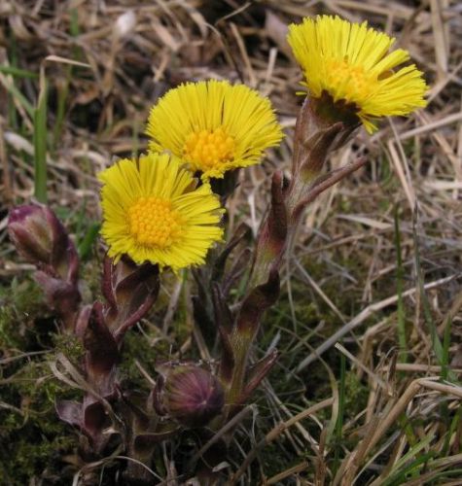
Обратите внимание детей на этот цветок – широко раскрытый (лепестки как бы «таращатся» во все стороны), он говорит о том, что день будет сухим и ясным. На следующее утро цветки мать-и-мачехи могут выглядеть вялыми, взъерошенными, словно уже отцвели. Посмотрите вместе с детьми на небо – оно окажется, серым, затянутым облаками. Это мать-и-мачеха «говорит» нам о том, что вечером или ночью облака прольются дождем.

Так же ведет себя и всем знакомый одуванчик: вот только сияли золотые цветки в зеленой траве и вдруг все сникли, словно кто-то взял и смял их. Одуванчики уловили перемену погоды, почувствовали скорый дождь и сжали лепестки, пряча от влаги пыльцу. Намокнет он и не полетит по ветру, не опустится с цветка на цветок. Мокрую пыльцу не сумеет перенести и пчела. Неопыленный цветок не дает семян. А когда семена уже завязались, обзавелись своей летучкой-парашютиком, растение еще больше следит за погодой.
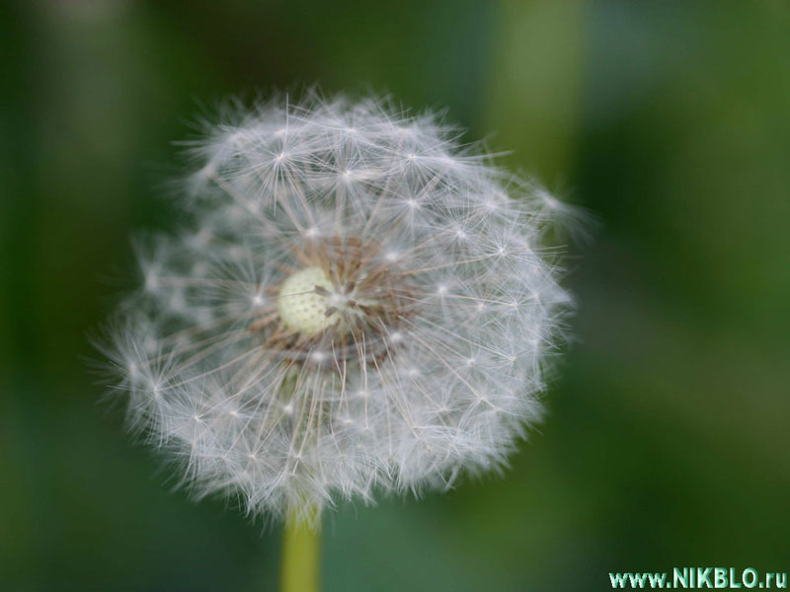
В солнечный день все спелые одуванчики качаются на лугу легкими пушистыми шариками. Каждый парашютик ждет хорошего ветра, чтобы оторваться от материнского растения и улететь в новые края.
Но бывает и так: прямо на ваших глазах затягивает небо серая пелена плотных облаков, поднимается ветерок… Вспомните: качались ли поутру на лужайке пушистые шары одуванчиков? Нет, не качались. Хоть и светило еще вовсю солнышко, вместо шаров стояли грустно сжатые «зонтики». Одуванчик ведь знает: мокрые парашютики плохо летают, вои и спрятал их до хорошей поры.
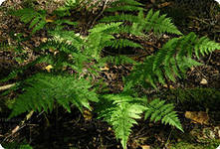
Если у вас на участке растет папоротник-орляк, дети непременно обратят на него внимание. Цветок так и притягивает взор – этакий зеленый фонтан из ажурных больших листьев, широко раскинутых в стороны. Папоротник не просто так красуется перед нами, он «рассказывает», что ожидать в ближайшее время. Вольно раскинутые листья, касающиеся концами земли, говорят о приближении дождя. Он еще не капает, но уже близко, потому что воздух наполнен влагой. В сухую же погоду листья поднимаются над землей, и их кончики слегка подкручены, как бы поджаты.
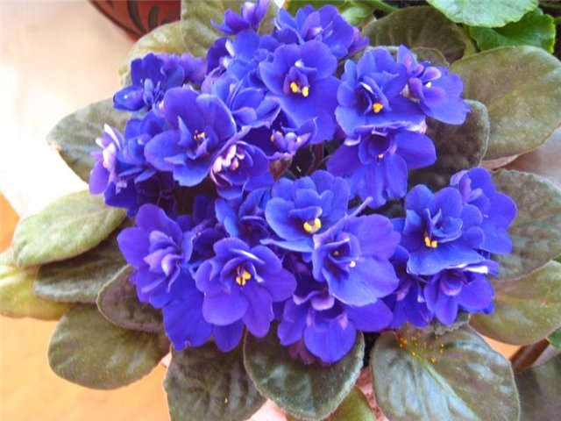
В начале лета расцветает фиалка душистая. Растение маленькое, в траве не всегда заметишь его, но, увидев, не забудешь: над плотными темно-зелеными листьями чуть покачиваются довольно крупные (при таком малом росте) цветки в пять лепестков. Если погода хорошая, они сияют нежным фиолетовым цветом. Нахмурилось небо, упали первые капли дождя, и цветок спешно свернет лепестки, оберегая пыльцу от влаги.
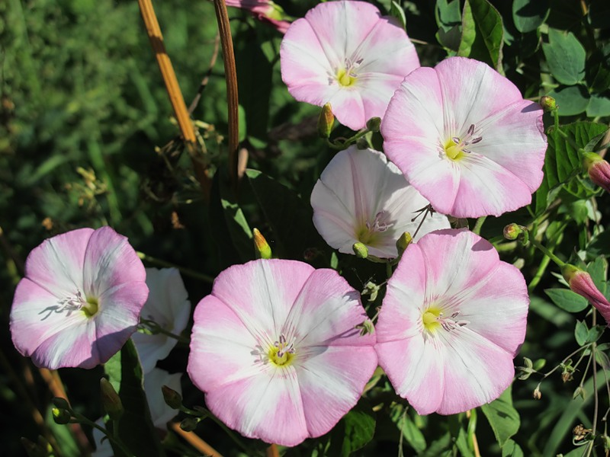
На солнечной полянке можно увидеть полевой вьюнок. Его длинные ползучие стебли или «разбежались» по траве, или обвили попавшийся на пути куст и упорно ползут вверх, поднимая цветки все выше и выше к солнцу. Сияет оно, и граммофончик цветка раскрыт полностью. Затянуло небо тучи, и сросшиеся лепестки вьюнка упали на середину цветка, на тычинки с пестиком.
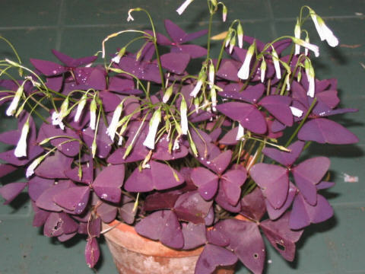
Очень интересно наблюдать за кислицей. Особенно там, где она густым ковром устилает землю. В зеленом полумраке старого ельника в тихий солнечный день белые цветы ее даже слегка светятся. Но стоит упасть первой капле дождя, как кислица тотчас скрутит и опустит вниз к земле цветки, сложит, словно бабочка крылья, трехлопастные листочки. И весь «ковер» как бы ощетинится навстречу дождю – одни ребра да стебли. Можно устроить для детей развлечение – стукнуть слегка по зеленому листу прутиком, растение не уловит подвоха и тотчас скрутит цветки и листья: а вдруг это капля дождя… Если позволяет размер участка, непременно посадите и другие растения – «предсказатели» погоды. 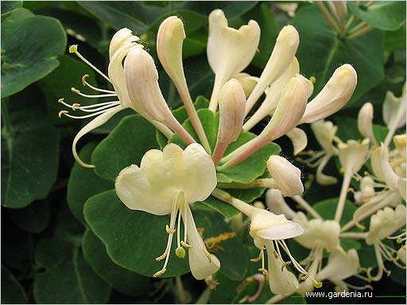
Очень красива лиана – жимолость каприфоль. Если ее цветки издают особенно сильный аромат, можно быть уверенным: через 15-20 часов, т.е. на следующий день, пойдет дождь.
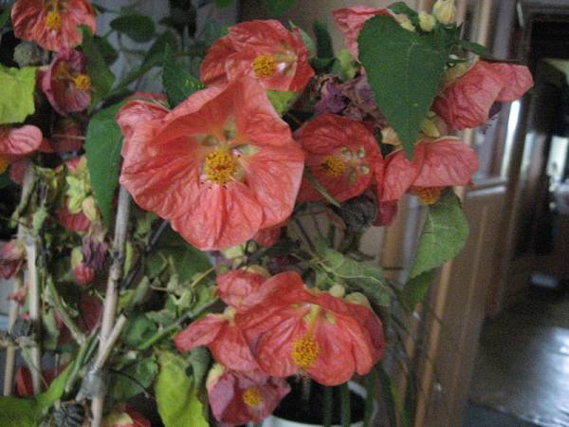

Клен начинает «плакать» даже за трое суток до дождя. Его «слезки» - избыточная влага в древесине. Она выделяется каплями из трещин на коре или из ранки обломавшейся ветки и медленно стекает по стволу.

Вы и сами можете сделать забавный барометр, за которым дети будут наблюдать с удовольствием. Найдите в лесу еловую ветку, напоминающую рогатику. Один конец должен быть длиннее. Короткий конец прибейте или привяжите к столбу веранды так, чтобы на стене можно было делать метки. В сухую солнечную погоду подставьте черточку против конца длинной ветки. К дождю ее положение непременно изменится: ветка длиной в 30 см перед дождем способна отклониться от метки, которую вы поставили при хорошей погоде, на 10-11 см.!

Но растения не только предсказывают погоду, они еще могут указать и время: ведь многие открывают и закрывают свои цветки каждый день в один и тот же час, конечно, в сухую солнечную погоду. В дождь цветки таких растений чаще всего не раскрываются вовсе.

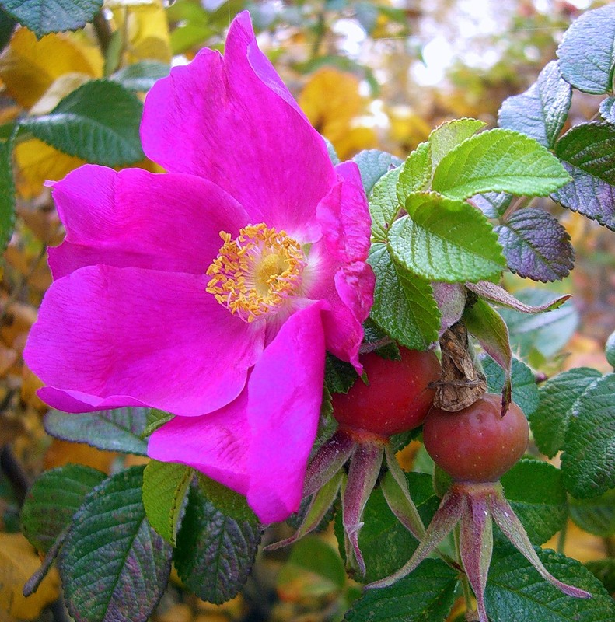
Большинство растений просыпаются очень рано, вместе с солнцем. Чем выше оно поднимается по небосводу, тем больше навстречу ему раскрывается цветков. Медленно солнце начинает клониться к закату, и так же вслед за ним медленно закрываются цветок за цветком. Но как показать это явление в детском саду ? Ведь всем известный шиповник раскрывается в 5 часов, а одуванчик – от 6 до 7. В это время не пойдешь на прогулку. Правда, можно показать, когда эти растения закрываются.
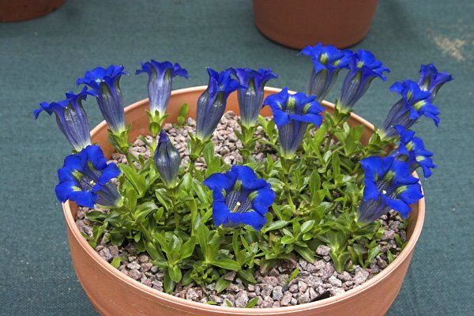
Но интереснее сделать цветочные часы из растений, которые будут просыпаться к 8 часам, когда ребята приходят в детский сад. Несколько примеров. В мае в это время расцветает горечавка бесстебельная (очень красивое растение с венчиком глубокого колодца ярко-синего цвета). В апреле в 9-10 часов раскрывают лепестки лесная фиалка, кислица, в мае – лесная лилия, лилейник, в июне-июле – эшшольция, ноготки.
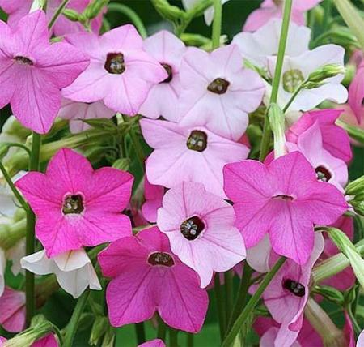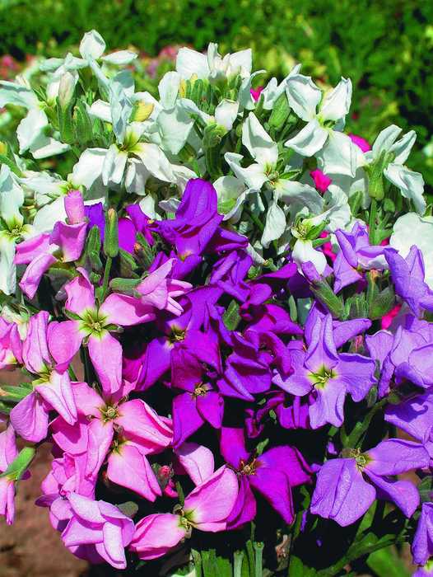
Если дошкольное учреждение с круглосуточным пребыванием детей, посадите на клумбе душистый табак и маттиолу. Весь день цветки душистого табака будут полураскрыты, а к 20 часам вдруг проснутся, раскроются, засветятся белыми крупными звездами (есть и другие тона – розовый, темно-красный, но белые в сумраках выглядят эффективнее), и «поплывет» над клумбой терпкий аромат. Позднее, в 21 час, нежный и прямо запахнут мелкие лиловатые цветки маттиолы. Очень полезно понюхать на сон грядущий, чтобы сны снились приятнее.
При желании можно составить более подробный список растений, раскрывающих и закрывающих цветки в разное время в разные месяцы, и высадить их на клумбе. Есть еще в XVIII веке любители растений могли устроить такие часы, то у вас должно получиться еще лучше?
Но вернемся к нашему первому провожатому по весенней земле – к золотым цветкам мать-и-мачехи… она может служить не только барометром, это еще и прекрасное лекарственное растение.

Примечание. Если захотите посадить мать-и-мачеху на своем участке, то сажайте ее в контейнер – она сильно разрастается. Корни этого растения дают мощные побеги даже на метровой глубине.
У мать-и-мачехи собирают и сушат цветки. Заваренные в чай, они хорошо смягчают горло при кашле. Таким чаем промывают раны. Свежие листья в виде компресса снимают боли в суставах.
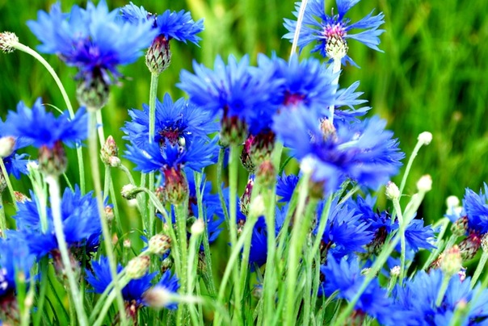
В мае начинает цвести василек посевной. Мы знаем его как сорняк на полях пшеницы ржи. Для лечебных целей используют краевые лепестки цветков. Детям можно рассказать о том, что отваром из этих сушеных цветков промывают глаза. О других свойствах препаратов из василька им пока объяснить сложно.
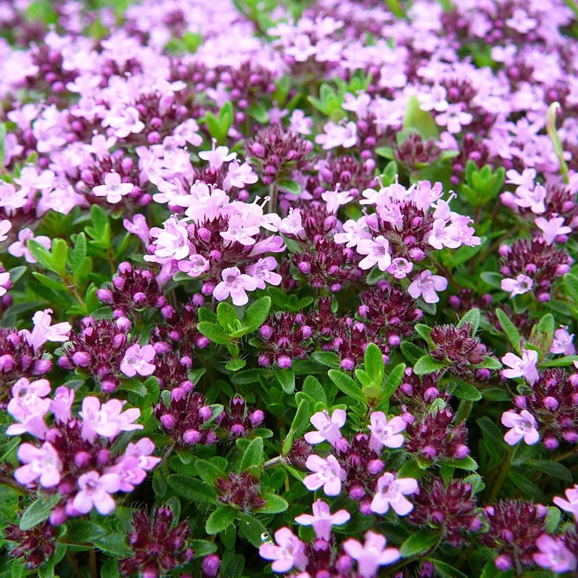
В июне-июле цветет тимьян ползучий, он же чабрец, он же борогодская трава. Очень подходит и для альпийской горки (постом мал, но растет густой куртинкой, красивые мелкие цветки необычайно ароматны), и для аптечного огорода (хорошее отхаркивающее и болеутоляющее средство).

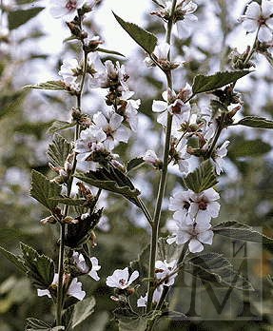
Около забора в аптечном огороде можно посадить алтей лекарственный - ближайшего родственника садовой мальвы. Растет многолетник кустом, цветет крупными розовыми цветками почти все лето, с июня до сентября. Его используют при заболеваниях верхних дыхательных путей.
Лекарственных растений на земле очень много. Так же, как и растений – «предсказателей» погоды, времени. Можно устроить познавательный уголок в каждом детском саду. И если не позволяют размеры участка, посадить всего по несколько растений.

Главное – пробудить у детей интерес и уважение к окружающей природе!

